**Викторина "Знатоки безопасного поведения"**

19 марта в Неманицкой средней школе прошла викторина "Знатоки безопасного поведения" среди учащихся начальных классов. Викторина состояла из 5 тем: "Загадки", "В школе", "Дома", "Осторожно", "На улице". Правильный ответ на каждую тему из 5 вопросов оценивался на 10, 20,30, 40, 50 баллов. Команды выбирали по очереди вопросы на любое количество баллов. Ребята в игровой форме вспомнили правила дорожного движения, правила поведения в школе, дома и на улице.

Победителем стала команда ребят 3 класса, набравшая наибольшее количество очков.

Безопасности формула есть:

Надо видеть, предвидеть, учесть.

По возможности - всё избежать,

А где надо - на помощь позвать!

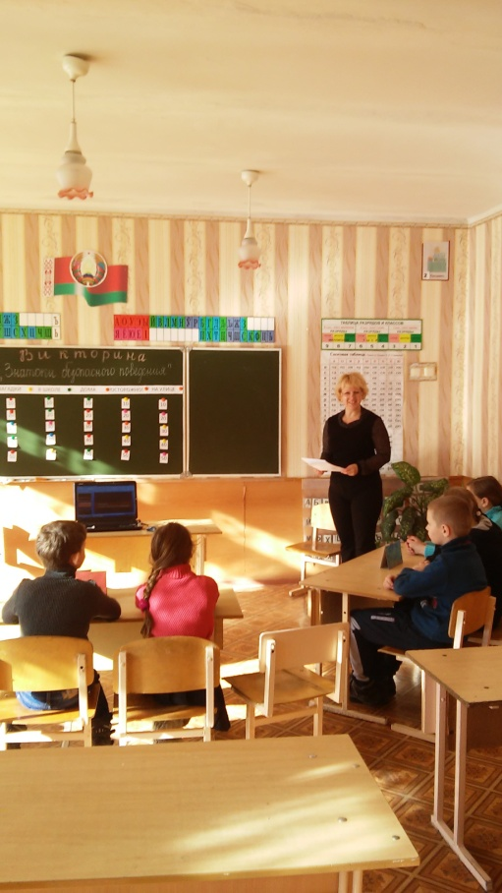 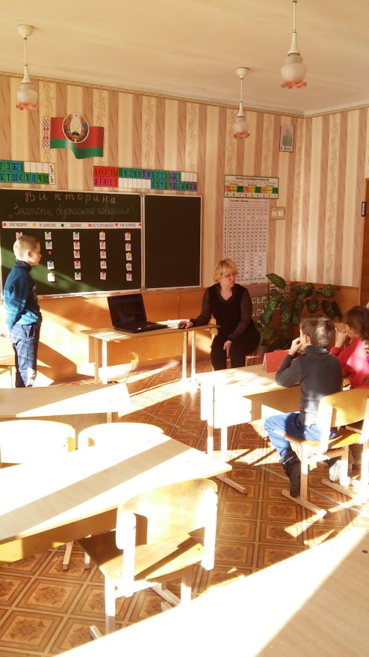

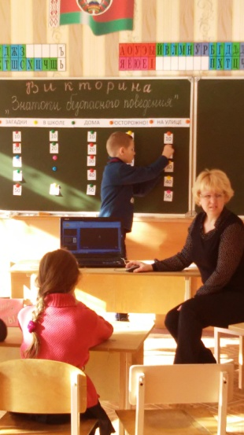 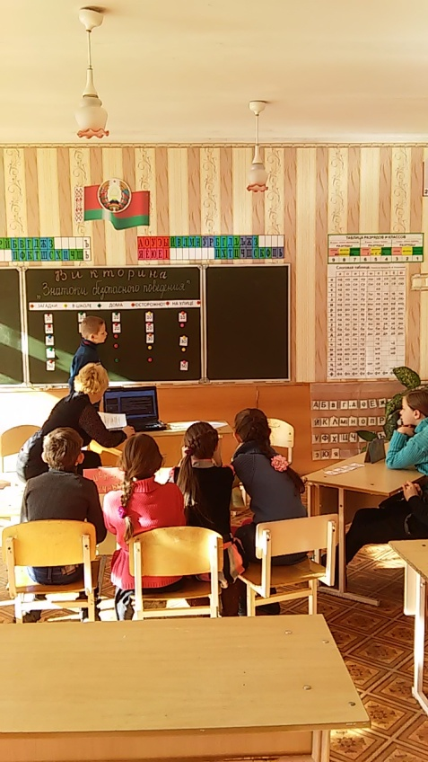

Викторину подготовила и провела

учитель начальных классов

Карпеко Е.С.

**Правила поведения школьников**

**на каникулах**

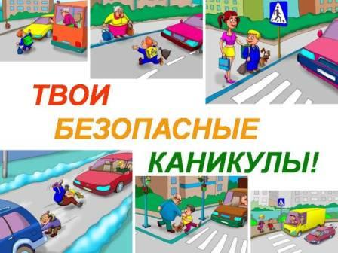

***Общие правила поведения учеников в каникулярное время:***

Ученики должны соблюдать правила дорожного движения для пешеходов. Автобус обходить сзади. Играть вдалеке от проезжей части дороги.

Ученикам не стоит затевать игры на строительных площадках.

Не стоит демонстрировать в многолюдных местах свой мобильный телефон или деньги.

Не садиться в чужую машину и не вступать в общение с незнакомым человеком на улице. Нельзя брать от незнакомых людей подарки, конфеты и прочие вещи. Так преступники могут заманивать или использовать детей в своих целях.

Нельзя подбирать оставленные в общественных местах сумки или коробки. О таких находках следует сразу же сообщать сотрудникам милиции или взрослым.